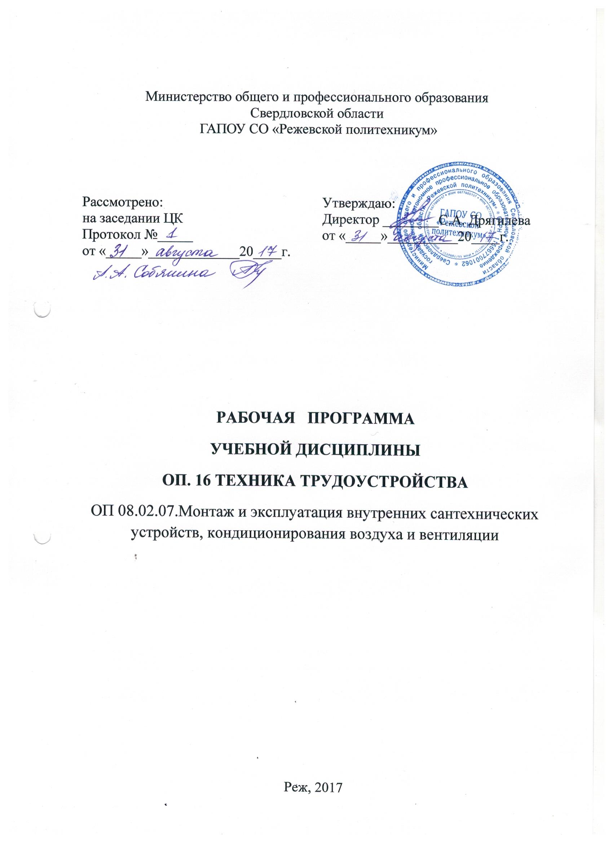

Рабочая программа учебной дисциплины ОП. 16 «Техника трудоустройства» разработанана основе Федерального государственного образовательного стандарта (далее – ФГОС) по программе подготовки специалистов среднего звена 08.02.07.Монтаж и эксплуатация внутренних сантехнических устройств, кондиционирования воздуха и вентиляции

Организация-разработчик: ГАПОУ СО «Режевской политехникум»

Разработчик: Рубцова С.А. преподаватель, высшая квалификационная категория .

Рекомендована экспертной группой ГАПОУ СО «Режевской политехникум»
Протокол № ____ от «___» ____________20_______г.
Председательэкспертнойгруппы __________ ______________
Подпись ФИО

 | стр.
- ПАСПОРТ ПРОГРАММЫ УЧЕБНОЙ ДИСЦИПЛИНЫ | 4
- СТРУКТУРА и содержание УЧЕБНОЙ ДИСЦИПЛИНЫ | 5
- условия реализации программы учебной дисциплины | 7
- Контроль и оценка результатов Освоения учебной дисциплины | 8

СОДЕРЖАНИЕ

1. паспорт примерной ПРОГРАММЫ УЧЕБНОЙ ДИСЦИПЛИНЫ

1.1. Область применения программы
Рабочая программа учебной дисциплины является частью основной профессиональной образовательной программы в соответствии с ФГОС по специальности 08.02.07.Монтаж и эксплуатация внутренних сантехнических устройств, кондиционирования воздуха и вентиляции

1.2. Место дисциплины в структуре основной профессиональной образовательной программы: профессиональный цикл, общепрофессиональная дисциплина
1.3. Цели и задачи дисциплины – требования к результатам освоения дисциплины:
В результате освоения дисциплины обучающийся должен уметь: выбрать место работы в соответствии с личными ценностями и склонностями; вести телефонный разговор с работодателями; правильно заполнять документы; подготовить необходимые материалы и использовать их при собеседовании; написать резюме; оформить трудовой договор.
В результате освоения дисциплины обучающийся должен знать: порядок трудоустройства в условиях рыночной экономики; основные источники и способы получения информации оработе; перечень документов, необходимых при приёме на работу; порядок подготовки к собеседованию.
В результате освоения дисциплины обучающийся должен обладать общими компетенциями включающими в себя способность:
ОК 1. Понимать сущность и социальную значимость своей будущей профессии, проявлять к ней устойчивый интерес.
ОК 2. Организовывать собственную деятельность, выбирать типовые методы и способы выполнения профессиональных задач, оценивать их эффективность и качество.
ОК 3. Принимать решения в стандартных и нестандартных ситуациях и нести за них ответственность.
ОК 4. Осуществлять поиск и использование информации, необходимой для эффективного выполнения профессиональных задач, профессионального и личностного развития.
ОК 5. Владеть информационной культурой, анализировать и оценивать информацию с использованием информационно-коммуникационных технологий.
ОК 6. Работать в коллективе и команде, эффективно общаться с коллегами, руководством, потребителями.
ОК 7. Брать на себя ответственность за работу членов команды (подчиненных), результат выполнения заданий.
ОК 8. Самостоятельно определять задачи профессионального и личностного развития, заниматься самообразованием, осознанно планировать повышение квалификации.
ОК 9. Ориентироваться в условиях частой смены технологий в профессиональной деятельности.

1.4. Рекомендуемое количество часов на освоение программы дисциплины:

- максимальной учебной нагрузки обучающегося ___48___ часов, в том числе:
- обязательной аудиторной учебной нагрузки обучающегося __32____ часа;
- самостоятельной работы обучающегося __16____ часов.

2. СТРУКТУРА И ПРИМЕРНОЕ СОДЕРЖАНИЕ УЧЕБНОЙ ДИСЦИПЛИНЫ

2.1. Объем учебной дисциплины и виды учебной работы

Вид учебной работы | Объем часов
Максимальная учебная нагрузка (всего) | 48
Обязательная аудиторная учебная нагрузка (всего) | 32
в том числе:
лабораторные занятия | 10
практические занятия
контрольные работы
курсовая работа (проект)
Самостоятельная работа обучающегося (всего) | 16
в том числе:
самостоятельная работа над курсовой работой (проектом)
индивидуальное проектное задание
тематика внеаудиторной самостоятельной работы
Итоговая аттестация в форме:
II семестр в форме дифференцированного зачёта

2.2 Тематический план и содержание учебной дисциплины

Наименование разделов и тем | Содержание учебного материала, лабораторные и практические работы, самостоятельная работа обучающихся | Объем часов | Уровень освоения
Введение | 1. Дисциплина «Техника трудоустройства» её значение, задачи, содержание и связь с другими дисциплинами, понятие трудоустройства. | 2 | 2
1. Функционирование рынка труда | 2. Понятие рынка труда, спрос и предложение на рынке труда, сегментация рынка труда, государственное регулирование рынка труда, особенности российского рынка труда.  Самостоятельная работа №1 | 2  2 | 2
2. Роль и структура городского центра занятости | 3. Функционирование центра занятости, организационная структура, состояние рынка труда г. Реж | 2 | 2
3. Правила поиска работы | 4. Моя роль на рынке труда.  5.Практическая работа №1 Заполнение анкеты «Ищу работу» | 2  2 | 2
4. Наём рабочей силы | 6. Масштабы и методы найма рабочей силы. Факторы, влияющие на наём рабочей силы.  Самостоятельная работа№2 | 2  2 | 2
5. Что помогает в поиске работы | 7. Практическая работа №2 Как правильно поставить цель.  8. Практическая работа №3 Качества, которые помогают найти работу. | 2  2
6. Как и где найти работу | 9. Сбор информации, составление резюме, задействие всех и все. Подготовка к собеседованию. | 2 | 2
7. Структура и основные требования к резюме | 10. Практическая работа №4 Оформление резюме. | 2
8. Подготовка к собеседованию | 11. Понятие собеседования, правила подготовки к собеседованию  Самостоятельная работа №3 | 2  5 | 2
9. Телефонный разговор | 12. Техника ведения телефонного разговора | 2 | 2
10. Рабочая документация при трудоустройстве | 13. Документы необходимые для приёма на работу: паспорт, документ об образовании, военный билет, ИНН, страховое свидетельство. Основание для приёма на работу.  14. Практическая работа №5 Составление заявления и трудового договора. | 2  2 | 2
11. Путь к успешному трудоустройству | 15. Советы приступающим к новой работе, что необходимо выяснить, получив приглашение на работу, 10 заповедей, как не вылететь с работы. Самостоятельная работа №4. | 2  7 | 2
 | 16. Дифференцированный зачёт. | 2 | 2

3. условия реализации программы дисциплины

3.1. Требования к минимальному материально-техническому обеспечению
Реализация программы дисциплины требует наличия учебного кабинета
Оборудование учебного кабинета - кабинет оборудован учебной мебелью (столы, стулья) на 30 студентов, шкафами и ящиками (для наглядных пособий и плакатов), доской, местом для преподавателя (стол, стул).

Технические средства обучения: ПК, демонстрационный мультимедийный комплекс

Оборудование мастерской и рабочих мест мастерской - не предусмотрено по учебной программе.

Оборудование лаборатории и рабочих мест лаборатории - не предусмотрено по учебной программе.

3.2. Информационное обеспечение обучения
Перечень рекомендуемых учебных изданий, Интернет-ресурсов, дополнительной литературы

Основные источники: Информационные материалы центра занятости
Дополнительные источники:
1. Казначевская Г.Б. «Экономическая теория, Ростов – на – Дону «Феникс», 2015._______
2. Курс экономической теории: Учебник/ Под.ред. Чепурина М.Н., Киселёва Е.А. – Киров: АСА, 2015____________________________________________________________________
3. Пястолов С.М. Экономическая теория, ОИЦ «Академия», 2016_____________________
4. Слагода В.Г. Основы экономической теории «Форум», 2015________________________
5. Куликов Л.М. Основы Экономической теории «Финансы и статистика», 2016_________
6. Тальнишных Т.Г. Основы экономической теории, ОИЦ «Академия», 2017____________
7. Экономика: учебник / под.ред. Булатова А.С. М,: ЮРИСТ, 2016_____________________

3.3 Кадровое обеспечение образовательного процесса
Требования к квалификации педагогических кадров, обеспечивающих обучение по дисциплине: наличие высшего экономического образования, с обязательным прохождением стажировок и повышения квалификации не реже одного раза в 3 года

4. Контроль и оценка результатов освоения Дисциплины

Контроль и оценка результатов освоения дисциплины осуществляется преподавателем в процессе проведения практических занятий и лабораторных работ, тестирования, а также выполнения обучающимися индивидуальных заданий, проектов, исследований.

Результаты обучения  (освоенные умения, усвоенные знания) | Формы и методы контроля и оценки результатов обучения
1 | 2
Знания: порядок трудоустройства в условиях рыночной экономики; основные источники и способы получения информации о работе; перечень документов, необходимых при приёме на работу; порядок подготовки к собеседованию.  Умения: выбрать место работы в соответствии с личными ценностями и склонностями; вести телефонный разговор с работодателями; правильно заполнять документы; подготовить необходимые материалы и использовать их при собеседовании; написать резюме; оформить трудовой договор. | Тестовый контроль, устный опрос. Дифференцированный зачёт в форме написания и защиты реферата  Интерпретация результатов наблюдений за деятельностью обучающегося в процессе выполнения практических работ

5.Конкретизация результатов освоения дисциплины

Результаты  (освоенные общие компетенции) | Основные показатели оценки  результата | Формы контроля  и оценивания
ОК 1 Понимание сущности и социальной значимости будущей профессии, проявление к ней устойчивого интереса | - проявление инициативы в изучении дисциплины, активное участвует в учебной деятельности по образовательной программе,  демонстрация удовлетворенности будущей профессией демонстрация интереса к будущей профессии. | экспертное наблюдение и оценка сообщений по теме ВСРС
ОК 2 Организация собственной деятельности, выбор типовых методов и способов выполнения профессиональных задач, оценка их эффективности и качества | - рациональное планирование и организация деятельности по изучению вопросов по образовательной программе;  - своевременность, качество и полнота выполнения внеаудиторной самостоятельной работы;  - осуществление поиска дополнительной информации | экспертное наблюдение в ходе решения ситуативных задач, оценка домашних заданий
ОК 3 Решение проблем, оценивание рисков и принятие решений в нестандартных ситуациях. | - обоснование выбора и применение эффективных методов и способов решения экономических задач;  - демонстрация эффективности и качества выполнения профессиональных задач | экспертное наблюдение и оценка выполнения домашних заданий
ОК 4 Осуществление поиска, анализ и оценка информации, необходимой для постановки и решения профессиональных задач, профессионального и личностного развития | -оперативность поиска необходимой информации, обеспечивающий наиболее быстрое, полное и эффективное выполнения профессиональных задач;  - адекватность оценки полезности информации и использование ее в результативном выполнении профессиональных задач, для профессионального роста и личностного развития. | Оценка результатов деятельности обучающегося в процессе освоения образовательной программы
ОК 5 Использование информационно - коммуникационных технологий в профессиональной деятельности | - демонстрация навыков использования информационно-коммуника-ционныхтехнологий в профессиональной деятельности. | решение ситуативных задач, тестирование.
ОК 6 Работа в коллективе, эффективное общение с коллегами, руководством, потребителями | - демонстрация способности взаимодействие с обучающимися, преподавателями в ходе обучения;  -самоанализ и коррекция результатов собственной работы; | экспертное наблюдение и оценка выполненных работ
ОК 7 Постановка целей, мотивирование деятельности подчиненных, организация и контроль их работы с принятием на себя ответственности за результат выполнения задний | - проявление ответственности за выполненную свою работу;  - демонстрация умения организовывать себя и подчиненных брать ответственность за результат выполнения заданий. | экспертное наблюдение в ходе решения ситуативных задач,
ОК 8 Самостоятельное определение задач профессионального и личностного развития, заниматься самообразованем, осознанное планирование повышения квалификации | – планирование обучающимся повышения личностного и квалификационного уровня.  -соблюдение норм и правил принятых в коллективе;  -выполнение обязанностей принятых уставом техникума. | Оценка результатов деятельности обучающегося в процессе освоения образовательной программы
ОК 9. Ориентироваться в условиях частой смены технологий в профессиональной деятельности | - проявление интереса к инновациям в области правовой базы | экспертное наблюдение в ходе решения ситуативных задач, участие в семинарах

